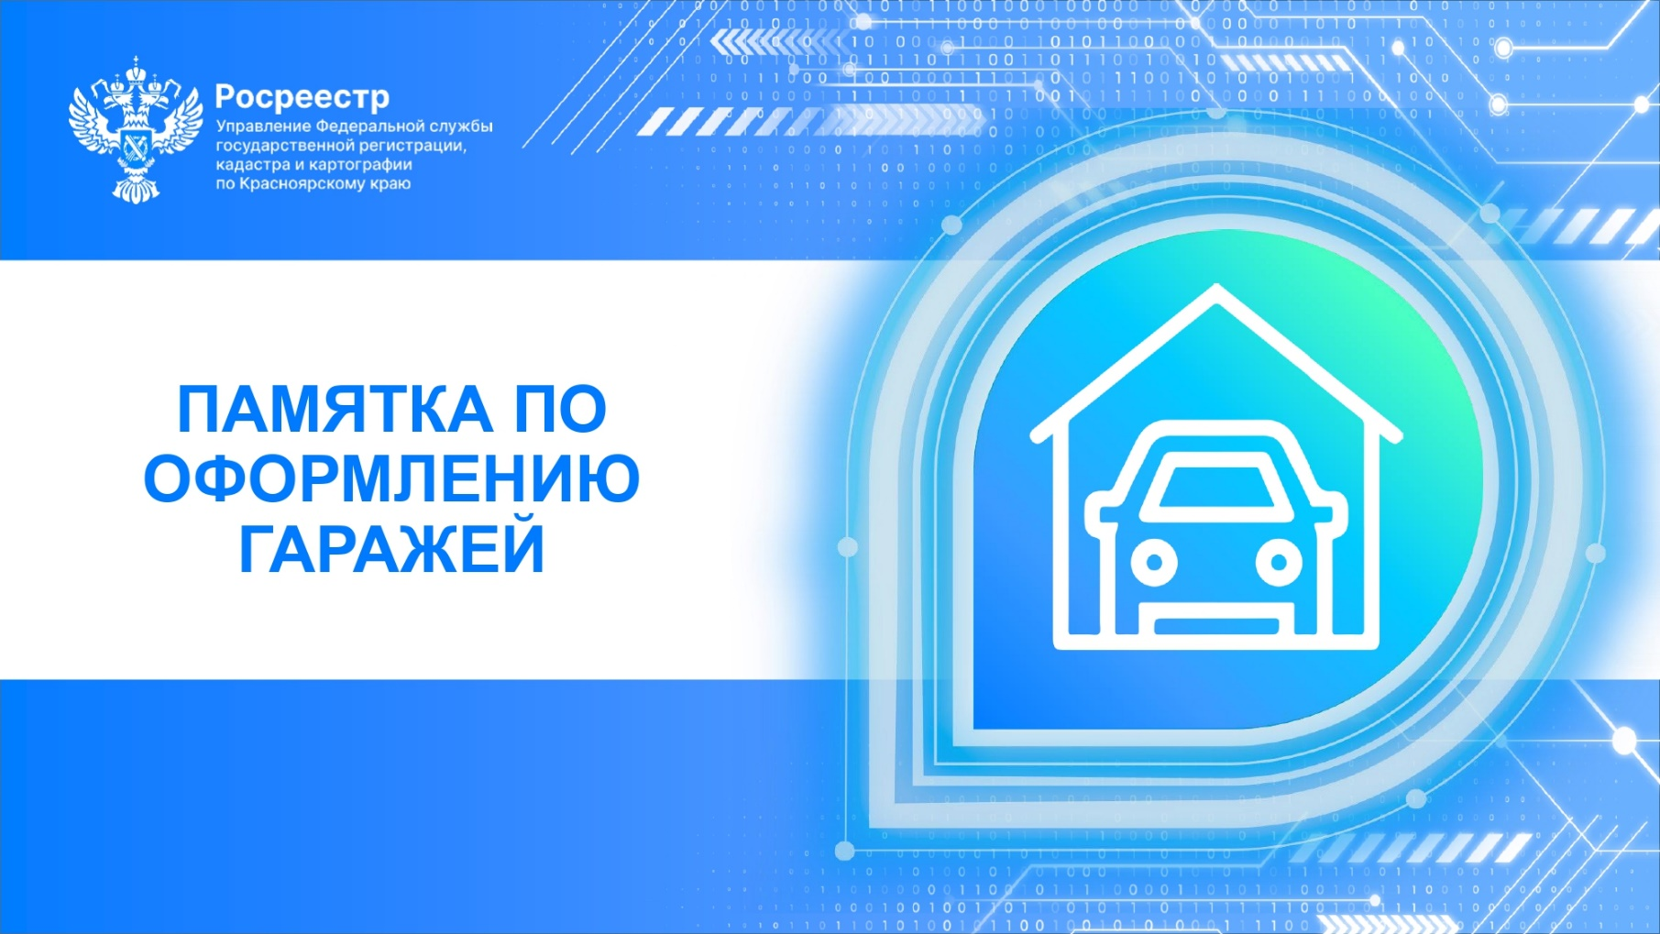

Консультации по вопросам реализации «гаражной амнистии» осуществляет земельный отдел Комитета по управлению имуществом Администрации ЗАТО г. Зеленогорск:

- в телефонном режиме: понедельник-пятница с 9.00 до 13.00 с 14.00 до 17.00.

- на личном приеме: вторник с 9.00 до 13.00, четверг с 14.00 до 17.00

Контактные телефоны: 8(39169) 95-197, 95-196, 95-169, 95-195.

